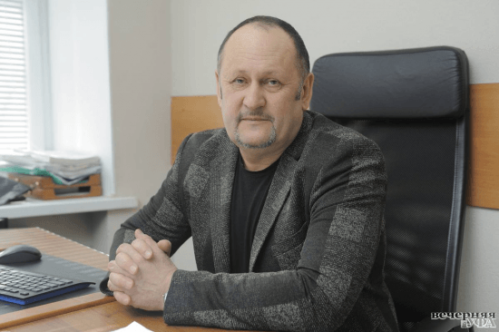
В Республике Башкортостан создан институт Уполномоченного по правам потребителей
В августе 2021 года в Республике Башкортостан создан институт уполномоченного по правам потребителей. Распоряжением Главы Республики Башкортостан от 10 августа 2021 года Уполномоченным назначен Самохин Валерий Геннадьевич.
Введение должности Уполномоченного по правам потребителей в Башкортостане направлено на повышение общей защищенности потребителей и укрепление Национальной системы защиты прав потребителей через создание новых правозащитных механизмов и консультативных органов. Об этом сообщил министр торговли и услуг АлексейГусев.
- Главная функция Уполномоченного - представлять и защищать интересы широкого круга потребителей, выражая общественное мнение по актуальным потребительским вопросам и проблемам, предупреждая общество и органы власти о потребительских рисках и опасных тенденциях в сфере торговли и услуг, угрожающих здоровью и жизни граждан, - добавил глава ведомства.
В первую очередь Уполномоченный должен будет предпринимать действия по разрешению наиболее острых системных потребительских проблем, особенно в тех ситуациях, где существуют законодательные пробелы. Одновременно Уполномоченный должен создавать эффективные коммуникации практического взаимодействия между участниками Национальной системы защиты прав потребителей, организовывать новые формы диалога потребителей с предпринимателями, включая разрешение их споров и конфликтных ситуаций в досудебном порядке. Таким образом, институт будет являться новым этапом в развитии Национальной системы защиты прав потребителей системы.
- Башкортостан является единственным регионом в России, у которого есть Уполномоченный по правам потребителей. Надеемся, что данный институт послужит дополнительным связующим механизмом для всех участников Национальной системы защиты прав потребителей на региональном уровне, - добавил министр торговли и услуг РБ Алексей Гусев.

